Beredskapsplan för allvarliga våldssituationer och hot om allvarliga våldssituationer, inklusive krisplan | 
Dokumentnamn: Beredskapsplan för allvarliga våldssituationer och hot om allvarliga våldssituationer, inklusive krisplan
Beslutad av:  [Nämnd/styrelse/befattning] | Gäller för:  [Text] | Diarienummer:  - | Datum och paragraf för beslutet:  -
Dokumentsort:  [Dokumentsort] | Giltighetstid:  [Giltighetstid] | Senast reviderad:  [Datum] | Dokumentansvarig:  [Funktion]
Bilagor:
[Bilagor]

Beredskapsplan
- för allvarliga våldssituationer och hot om allvarliga våldssituationer, inklusive krisplan

Skola/Verksamhet

Innehållsförteckning
Beredskapsplan - för allvarliga våldssituationer och hot om allvarliga våldssituationer, inklusive krisplan 1
Inledning 3
Syftet med beredskapsplan och krisplan 3
Övergripande principer och definitioner 3
Tre grundprinciper för krishantering 3
Anpassning av krisledningsorganisation 4
Roller och ansvar 5
Förebyggande arbete 5
Akuta åtgärder vid allvarliga hot, våld eller PDV 6
Larmrutiner 6
Handlingsplan vid allvarliga hot och våldssituationer 6
Handlingsplan vid pågående dödligt våld (PDV) 6
Krisledning 8
Informationsrutiner 8
Stöd efter händelsen 9
Dokumentation och rapportering 9
Utbildning och övning 9
Uppföljning och revidering 9
Bilagor 10
Bilaga 1 Skolans/verksamhetens krisledningsplan 11
Bilaga 2 Mall för logg/dokumentation 14
Bilaga 3 Handlingsplan i händelse av väpnat våld 15
Bilaga 4 Kommunikationsplan 16
Bilaga 5 Rekommendation om krislåda 17
Bilaga 6 Bombhot eller hot om väpnat våld 18
Checklista vid hot/bombhot 19
Bilaga 7 Kontaktlista 20

Inledning

Syftet med beredskapsplan och krisplan
Denna beredskapsplan är framtagen för att säkerställa att XXXXX gymnasiet inom utbildningsförvaltningen har en tydlig och praktiskt användbar struktur för att förebygga, hantera och följa upp allvarliga hot- och våldssituationer. Planen gäller även vid pågående dödligt våld (PDV) och andra extraordinära händelser som kan drabba skolans verksamhet.
Syftet med planen är att skapa trygghet för elever, medarbetare och vårdnadshavare samt att säkerställa att ansvarsfördelning, rutiner och åtgärder är kända och förankrade på skolan. Planen är en del av skolans systematiska arbetsmiljöarbete och ska ses som ett komplement till övriga styrdokument, exempelvis likabehandlingsplan och arbetsmiljöplan.
I enlighet med 6 a § skollagen är huvudmannen skyldig att vidta åtgärder som säkerställer en trygg och säker skolmiljö för både elever och medarbetare. För att uppfylla detta krav ska varje skola ha en beredskapsplan, som utgör ett konkret verktyg för att leva upp till detta ansvar.

Övergripande principer och definitioner
För att skapa en gemensam förståelse och ett gemensamt språk definieras nedan centrala begrepp som används i planen.
Hot om våld – uttryckta eller antydda hot om fysiskt våld riktade mot elever, medarbetare eller andra personer i skolans miljö.
Allvarlig våldssituation – händelser av extraordinär karaktär, såsom exempelvis skolattacker eller väpnade uppgörelser på eller i anslutning till skolans område våld som kräver omedelbart agerande för att skydda barn, elever och medarbetare.
Pågående dödligt våld (PDV) – situation där en eller flera gärningspersoner aktivt försöker skada eller döda andra i en offentlig miljö, såsom skolan, och där våldet pågår tills det avbryts av någon annan än gärningspersonen, ofta polisen.
Kris – händelse som allvarligt påverkar skolans verksamhet, trygghet eller arbetsmiljö och som kräver särskilda insatser.
Samhällsstörning/extraordinär händelse – allvarliga händelser som påverkar samhällsviktiga funktioner och där samhällets resurser behöver samordnas.
Tre grundprinciper för krishantering
Ansvarsprincipen: Den som har ansvar för en verksamhet under normala förhållanden ska ha det också under en krissituation.
Likhetsprincipen
Under en kris ska verksamheten fungera på liknande sätt som vid normala förhållanden – så långt det är möjligt. Verksamheten ska också, om det är möjligt, skötas på samma plats som under normala förhållanden.
Närhetsprincipen
En kris ska hanteras där den inträffar och av dem som är närmast berörda och ansvariga. Det är alltså i första hand den drabbade skolan och det aktuella gymnasieområdet som leder och arbetar med insatsen. Först om de lokala resurserna inte räcker till blir det aktuellt med förvaltningsövergripande insatser.

Anpassning av krisledningsorganisation
Följande bild illustrerar hur utbildningsförvaltningens krisledningsorganisation hanterar samhällsstörningar och hur organisationen kan anpassas för att öka förmågan till ledning, samverkan och kommunikation.
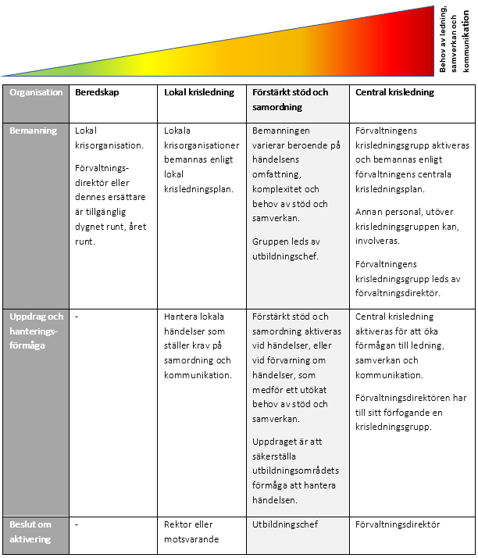

Roller och ansvar
En tydlig ansvarsfördelning är avgörande för att hanteringen av hot och våld ska bli effektiv och trygg.
Huvudmannen ansvarar för att det finns en beredskapsplan och att resurser för utbildning, övning och uppföljning tillhandahålls.
Rektor ansvarar för att beredskapsplanen anpassas till den skolan, att all personal får kännedom om innehållet och att regelbundna övningar genomförs.
Krisledningsgruppen på skolan aktiveras vid allvarliga händelser och ansvarar för att leda och samordna insatser tills dess att ordinarie verksamhet kan återgå.
All personal ansvarar för att känna till planen, följa givna rutiner och agera enligt handlingsplanerna vid akuta situationer.
Polis och räddningstjänst ansvarar för insatser på plats. Vid PDV prioriterar polisen att stoppa gärningspersonen, skydda liv och rädda skadade.

Förebyggande arbete
Det förebyggande arbetet är centralt för att minska risken för att hot- och våldssituationer ska uppstå. XXXXX gymnasiet ska årligen genomföra en riskbedömning där miljöer, situationer och tidpunkter identifieras som särskilt sårbara. Exempel kan vara raster, skolavslutningar eller specifika lokaler som är svåra att överblicka.
Utifrån riskbedömningen ska åtgärder vidtas för att höja tryggheten. Detta kan innebära att öka vuxennärvaro, se över rutiner för besökare eller förbättra belysning, lås i vissa lokaler eller kamerabevakning. Samtidigt är det viktigt att alla elever får tydlig information om skolans regler och rutiner för säkerhet.
All personal ska känna till Utbildningsförvaltningens rutiner som berör allvarliga våldssituationer och hot om allvarliga våldssituationer, inklusive krisplan samt genomgå utbildning i PDV, brand och annan utbildning som kan vara relevant för medarbetarens arbetsuppgifter och ansvarsområde. Därutöver ska skolorna regelbundet genomföra övningar i brand och pågående dödligt våld. Elever får involveras i övningar, men övningarna ska anpassas efter elevernas ålder, förmåga och genomföras på ett tryggt och pedagogiskt sätt.
Det förebyggande arbetet omfattar även mental förberedelse, där personalen får reflektera kring möjliga händelser och tänka igenom hur de skulle agera. Genom att öva mentalt och praktiskt kan skolans samlade förmåga stärkas betydligt.

Akuta åtgärder vid allvarliga hot, våld eller PDV
När en akut situation uppstår är det avgörande att agera snabbt, tydligt och samordnat. Alla i skolan måste känna till de rutiner som gäller vid hot- och våldssituationer.

Larmrutiner
Vid alla akuta händelser ska 112 omedelbart kontaktas. Därefter ska skolledning och krisledningsgrupp informeras. Interna varningssystem, såsom kriskommunikationsapp, högtalarsystem, sms-listor eller särskilda larmsignaler, kan användas för att snabbt nå ut till all medarbetare och elever.

Handlingsplan vid allvarliga hot och våldssituationer
Om en allvarlig hotfull situation uppstår är det viktigt att varken personal eller elever utsätts för onödiga risker. Bemötandet ska vara lugnt samtidigt som tydliga gränser upprätthålls. Vid behov ska elever snabbt föras bort från riskområdet och händelsen dokumenteras så snart det är möjligt.
Utbildningsförvaltningens har fastställd rutin för hot och våld – på Digitala Navet under Ledning och styrning > Säkerhet och Beredskap > Fysisk säkerhet > Hot, våld och polisanmälan.

Handlingsplan vid pågående dödligt våld (PDV)
Vid pågående dödligt våld gäller principen Fly – Sök skydd – Larma – Slåss.
Fly
Om det finns en säker flyktväg, försök att fly.
Tänk på följande:
- Ha kunskap om dina närmsta utrymningsvägar ut från byggnaden och området
- Bedöm situationen, till exempel varifrån hotet kommer, och försök ta dig bort från gärningspersonen/faran
- Lämna platsen och försök få med dig så många elever, medarbetare och ev. besökare som möjligt, lämna dock platsen även om andra inte följer med dig
- Lägg inte tid på att samla ihop personliga värdesaker, lämna dessa
- Hjälp andra att fly, om det är möjligt och inte innebär fara för dig själv
- Hindra andra från att gå in i/mot händelsen
- Håll alltid dina händer synliga så att polisen ser att du inte är beväpnad
- Följ alltid polisens instruktioner
- Flytta inte skadade människor eftersom det kan förvärra skadan
- Ring 112 så fort du är på en säker plats
Sök skydd
- Sök närmaste möjlighet till skydd, exempelvis låsbart klassrum
- Försök få med dig så många elever och medarbetare som möjligt till gömstället
- Försök välja ett gömställe där du kan fly åt ett annat håll
- Lås och barrikadera dörren om den öppnas mot ditt håll. Barrikadera från dörr till vägg eller annan stark punkt i lokalen. Använd tunga möbler som bord, hyllor, soffor
- Täck för fönstren och invändiga glaspartier så att gärningspersonen inte kan se in
- Placera dig så säkert som möjligt: - i säkra hörn, - i lågt läge, - bakom stora, robusta möbler, - håll dig borta från dörren, - släck alla lampor
- Var tyst och sätt din mobiltelefon på ljudlöst, uppmana de i din närhet att göra detsamma
- Riskera inte att röja ert gömställe genom att titta fram eller öppna dörrar för att ta reda på vad som händer
- Var uppmärksam om brandlarmet går igång samtidigt som pågående PDV-händelse (detta kan vara ett sätt för gärningspersonen att få ut er från gömstället)
- Invänta polis
Larma
Vid väpnat våld i skolan/verksamheten ska du ringa 112 för att larma. Ju tydligare och mer detaljerad information polisen kan få, desto större är möjligheten att de kan genomföra en effektiv insats. SOS Alarm skickar hjälp medan samtalet pågår. Även vid hot om väpnat våld i skolan/verksamheten är det viktigt att ringa 112.
Slåss
Om det inte går att fly eller söka skydd kan en sista utväg vara att attackera gärningspersonen, i enlighet med nödvärnsrätten. Att använda våld som självförsvar är den absolut sista utvägen vid en PDV-händelse. Genom att förbereda sig, beväpna sig och överraska gärningspersonen ökar chansen att oskadliggöra denna, dock är det förenat med stor fara.
- Förbered dig på att attackera gärningspersonen
- Använd improviserade vapen och kasta saker
- Skrik högt
- Håll inte tillbaka, utan agera fullt ut och med full kraft
- Försök kontrollera gärningspersonens armar och ben. Få omkull gärningspersonen ner på marken
- Försök vara flera personer som angriper gärningspersonen

Händelser utanför eller i närheten av skolan/verksamheten
Ytterligare en metod som kan användas under vissa omständigheter är att stänga ute gärningspersoner. När det väpnade våldet pågår på skolgården eller i närliggande verksamheter kan det vara effektivt att använda sig av utestängning/lockdown och då stänga/låsa dörrar till skolan/verksamheten, hålla elever och medarbetare inomhus medan gärningspersonerna utestängs.
I skolor/verksamheter med flera byggnader kan det också vara möjligt att inte bara låsa klassrum utan också försöka barrikadera ingångarna så att våldet inte sprider sig till fler skolbyggnader.
Åtgärderna är desamma som vid inrymning. Låsning av skolans/verksamhetens lokaler under verksamhetstid får inte hindra utrymningssäkerheten d.v.s. nödbeslag inifrån ska överbrygga låsfunktionerna.
Utestängning ska tillämpas med stor försiktighet. Det finns risk att elever stängs ute som söker skydd. Det är även svårt att garantera att gärningspersonen är utanför och inte redan kommit in.
Återsamlingsplats vid PDV
Det är viktigt att känna till att traditionella återsamlingsplatser inte ska användas vid PDV, eftersom dessa kan innebära en ökad risk. Samling ska endast ske när polis meddelar att det är säkert. Följ alltid polisens instruktioner och undvik hastiga rörelser när kontakt tas.
Utbildningsförvaltningen har fastställd rutin för Pågående dödligt våld – PDV samt övningsmaterial – på Digitala Navet under Ledning och styrning > Säkerhet och Beredskap > Fysisk säkerhet > Hot, våld och polisanmälan.

Krisledning
När den akuta fasen är under kontroll aktiveras skolans krisledningsgrupp. Gruppen ska samordna insatser, säkerställa kommunikation och fatta beslut om åtgärder.
Krisledningsgruppen sammankallas via kriskommunikationsappen eller sms enligt kontaktlista (Bilaga 7). Meddelandet ska innehålla information om orsak, tid och plats för samling samt vilken utrustning som ska tas med.
Ledningsplatsen är i första hand [ange lokal]. Om denna inte kan användas samlas gruppen i [ange reservlokal].
Se bilaga 1 för skolans krisledningsplan.

Informationsrutiner
En tydlig och samordnad kommunikation är avgörande i en kris. Information ska ges snabbt, korrekt och på ett sätt som minimerar risken för ryktesspridning.
Endast säkerställda fakta får kommuniceras. Elever ska få information samtidigt och på ett sätt som anpassas efter deras ålder och mognad. Vårdnadshavare ska få minst samma information som eleverna och helst direkt från skolledningen.
Vid dödsfall är det alltid polisens ansvar att underrätta anhöriga. Skolan får endast informera efter att polisen bekräftat att anhöriga är underrättade. Informationen ska då ges sakligt, empatiskt och med stöd av elevhälsa vid behov.

Stöd efter händelsen
Efter en allvarlig händelse behöver både elever och medarbetare stöd. Elevhälsan och företagshälsovården spelar här en central roll. Stödinsatser kan omfatta krissamtal, uppföljande möten och stöd i återgången till normal verksamhet. Vid dödsfall kan det vara aktuellt att skapa en minnesplats eller hålla en gemensam samling.
Det är viktigt att återgången till undervisning sker så snart det är möjligt för att skapa normalitet och trygghet. Uppföljande samtal med berörda bör hållas inom en vecka och därefter vid behov.

Dokumentation och rapportering
Alla allvarliga händelser ska dokumenteras. Dokumentationen ska innehålla vad som inträffat, vilka åtgärder som vidtagits och vilka beslut som fattats. En logg (Bilaga 2) ska alltid fyllas i. Loggen kan vara en del av händelserapporten. Händelsen ska rapporteras till Utbildningsförvaltningen och, vid behov, till Arbetsmiljöverket och Skolinspektionen.

Utbildning och övning
För att beredskapsplanen ska vara effektiv måste den vara känd av alla. Rektor ansvarar för att årligen genomföra utbildningar och övningar. Övningarna kan variera i omfattning från enklare genomgångar till större samverkansövningar med externa aktörer som polis och räddningstjänst. Inträffade händelser ska alltid följas upp och användas som lärande exempel.
Detaljer om obligatoriska säkerhetsutbildningar framgår av utbildningsförvaltningens säkerhetsprogram.

Uppföljning och revidering
Planen ska följas upp och revideras årligen eller när behov uppstår, exempelvis efter en allvarlig händelse eller övning. Utvärderingen ska dokumenteras och ligga till grund för förbättringar i rutiner och åtgärder.

Bilagor
Bilagorna utgör praktiska stöd för skolans personal och ska finnas lättillgängliga.

Bilaga 1 – XXXXX Skolan krisledningsplan
Bilaga 2 – Mall för logg/dokumentation
Bilaga 3 – Handlingsplan i händelse av väpnat våld
Bilaga 4 – Kommunikationsplan
Bilaga 5 – Rekommendation om krislåda
Bilaga 6 – Bombhot eller hot om väpnat våld
Bilaga 7 – Kontaktlista

Övriga bilagor som skolorna bör lägga in
Brand
Allvarlig olycka
Dödsfall elev
Handlingsplan vid suicidala uttryck
Elever mister nära anhörig
Dödsfall personal
Hot och våldsituation

Bilaga 1
Skolans/verksamhetens krisledningsplan
Sammankallning
Krisledningsgruppen sammankallas via sms enligt Bilaga 7, Kontaktlista.
Sms:et ska innehålla:
- orsak till sammankallning
- ledningsplats
- tid för samling
- ev utrustning som ska tas med
Mottagaren av sms:et svarar när denna kan infinna sig på ledningsplatsen.
De personer som inte återkopplat via sms rings upp.

Informera utbildningschef
- Vad har hänt/är på väg att hända?
- Vad är gjort?
- Vad planeras att göras?
- Vilket behov av stöd finns?

Ledningsplats
Skolans/verksamhetens ordinarie krisledningsplats är namn, adress, rum om inget annat anges vid sammankallning av krisledningsgruppen.
Krisledningsrummet ska kunna utrustas med:
- möjlighet till videokonferens
- datorer med uppkoppling till internet
- möjlighet att anteckna via whiteboard, blädderblock eller liknande.
- krisledningsplan på papper

Ledningsgenomgång
Ledningsgenomgången leds av ordförande eller dennes ersättare.
- Närvarokontroll
- Orientering av läget
  - Vad har hänt?
  - Var har det hänt?
  - När har det hänt?
  - Vilka är drabbade?
  - Vilka åtgärder har vidtagits?
  - Vilka åtgärder planeras att vidtas?
- Finns behov av akuta åtgärder?
- Övergripande inriktning för att hantera händelsen
- Fördelning av funktionsansvar
- Genomgång av funktionernas viktigaste uppgifter (se nedan)
- Sammanfattning av lägesbild och beslut
- Tid för nästa ledningsgenomgång

Krisledningsgruppens funktioner och arbetsfördelning
Ansvar för funktionerna och vem som leder dessa utses av ordförande och utgår ifrån händelsens behov, omfattning och art.
Detta är exempel på funktioner som kan behövas. Anpassa funktionerna och dess innehåll efter vad situationen kräver.

Ordförande
- Beslutar om när krisledningsgruppen ska sammankallas
- Ansvarar för och leder krisgruppens arbete
- Anger vilken händelseutveckling krisgruppen ska arbeta mot
- Fördelar ansvar för funktionerna
- Ansvarar för att utbildningschef/avdelningschef hålls uppdaterad
- Beslutar när avveckling av krisledningsarbetet ska ske

KU1 HR-funktion
- Ansvarar för personalrelaterade insatser
- Planerar för och sammankallar avlösning
- Ansvarar för att kalla in nyckelfunktioner/personer

KU2 Lägesbild och uppföljningsfunktion
- Sammanställer lägesbild på tablåer (digitala eller fysiska)
- Händelsen, konsekvenser, åtgärder, resurser, samverkan
- Anslår åtgärder, beslut och status på tablåer
- Följer upp status på åtgärder och beslut

KU3 Stabs- och funktionsstöd
- Skapa och löpande föra loggbok över händelsen
- Föra protokoll vid ledningsgenomgångar
- Dokumentera beslut och åtgärder
- Ansvara för att krisledningsrummets utrustning kompletteras vid behov
- Ansvara för mat, dryck och andra förnödenheter
- Ansvara att den teknisk utrustning fungerar
- Ansvarar för övriga praktiska frågor
- Diarieföra ärendet
- Sammanställa en rapport om ärendet när krisledningsarbetet avslutats
KU4 Logistik och resurser
- Bemannas vid behov för samordning av logistik och resurser
KU5 Planering och analys

- Analysera den mest sannolika händelseutvecklingen inom 24 timmar, en vecka och eventuellt längre tid
- Analysera den värsta händelseutvecklingen inom 24 timmar, en vecka och eventuellt längre tid
- Lämna förslag på vilka uppgifter som måste utföras vid dessa händelseutvecklingar

KU6 Specialister (vid behov)

- Funktionen bemannas vid behov med den kompetens som uppgiften kräver.

KU7 Kommunikation
- Ansvarar för att sammanställa en kommunikativ lägesbild
- Upprättar en kriskommunikationsplan
- Organisera och sköta löpande mediebevakning
- Ansvara för intern och extern kommunikation
- Samverkar med förvaltningens kommunikatör
KU8 Ekonomi
- Ansvarar för frågor inom ekonomi.
- Exempelvis ta fram specifik kod för kostnader som rör den pågående händelsen och tillse att alla kostnader rörande händelsen hamnar under en och samma kod
KU8.1 Juridik
- Ansvarar för frågor inom juridik.
KU9 Samverkansfunktion
- Ansvarar för att samverkan mellan CKLG (central krisledningsgrupp) och drabbade verksamheter fungerar
- Planera operativa åtgärder som behöver genomföras
- Sköter kontakten med externa aktörer

Bilaga 2
Mall för logg/dokumentation

Exempel på logg för dokumentation av viktiga tidpunkter och händelser i krishanteringen. Loggen ska sparas, diarieföras och kan i efterhand användas vid utvärdering av krishanteringen.

Händelse: __________________________________
Datum | Klockslag | Aktivitet/beslut/ansvarig | Övrig relevant information

Ansvarig för dokumentation: ________________________________

Bilaga 3
Handlingsplan i händelse av väpnat våld

SKOLAN SKA SE ÖVER DENNA BILAGA, Har man en lokal checklista man vill använda eller vill man ha handlingsplanen nedan.
På länken hot, våld och polisanmälan finns rutin för PDV, hot och våld och nedan handlingsplan för utskrift.
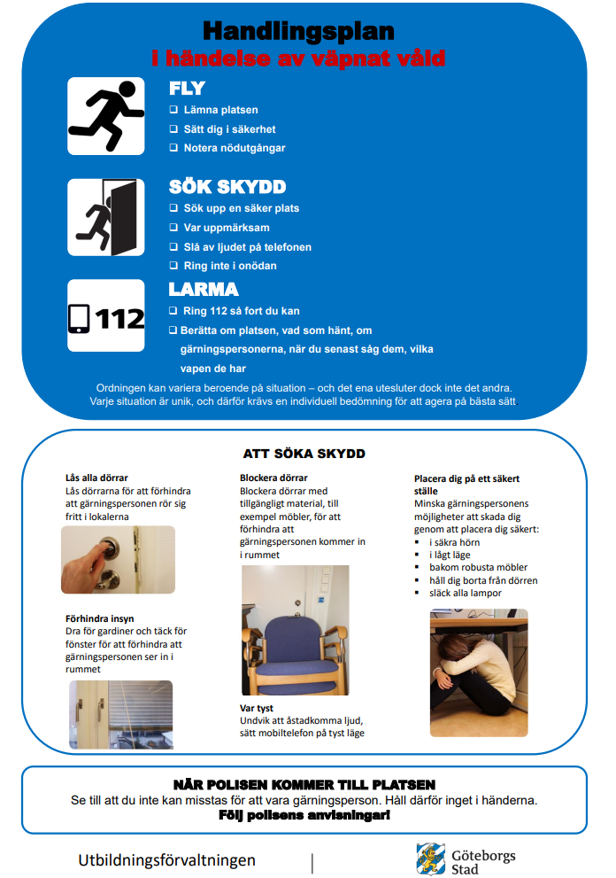

Bilaga 4
Kommunikationsplan

SKOLAN SKA SE ÖVER DENNA BILAGA, Har man en kommunikationsplan lokalt?
Utbildningsförvaltningens plan för kriskommunikation finns via länken: Kriskommunikation

Målgrupp: Elever / Vårdnadshavare / Personal / Media
Ansvarig för information:
Budskap:
Kanal:
Tidpunkt:

Bilaga 5
Rekommendation om krislåda

Förslag på skolans krislåda, justera efter lokala behov.
XXXX gymnasiets krislåda finns på följande plats och innehåller följande:
- Blockljus led
- Förbandslåda
- Portabel högtalare
- Beredskapsplan - inklusive krisplan
- Skolkatalog
- Fotoram
- Visselpipa
- Övrigt efter skolans behov (ex. filt, enklare förtäring osv)

Bilaga 6
Bombhot eller hot om väpnat våld
Ej akut
- Den som tagit emot hotet kontaktar ansvarig rektor/motsvarande
- Rektor/motsvarande kontaktar polisen på 112.
- Rektor/motsvarande informerar utbildningschef. Informationen ska innehålla:
- Vad har hänt?
- Vad är gjort?
- Vad är planerat att göras?
- Behov av stöd?
- Rektor/motsvarande samlar skolans lokala krisgrupp
- Rektor/motsvarande fattar beslut om åtgärder efter samråd med polisen.

- Hot som förmedlats skriftligt, på internet eller som framförts till någon elev eller personal på skolan ska, om möjligt, antecknas och sparas och lämnas över till polisen. (Se checklista längst ner)

Akut
Vid akut hot eller pågående väpnat våld ska 112 kontaktas. Larmmottagaren kommer att ställa ett antal frågor, bland annat var händelsen inträffat/hotar inträffa.
- Den som tagit emot hotet kontaktar direkt polisen på 112
- Den som tagit emot hotet kontaktar rektor/motsvarande.
- Rektor/motsvarande fattar beslut om åtgärder efter samråd med polisen.
- Rektor/motsvarande informerar utbildningschef. Informationen ska innehålla:
- Vad har hänt?
- Vad är gjort?
- Vad är planerat att göras?
- Behov av stöd?

- Rektor/motsvarande samlar skolans lokala krisgrupp (i alternativ lokal om utrymning skett)
- Hot som förmedlats skriftligt, på internet eller som framförts till någon elev eller personal på skolan ska, om möjligt, antecknas och sparas och lämnas över till polisen. (Se checklista längst ner)

Checklista vid hot/bombhot
Datum ​........................................​ Plats ​............................................​

Via telefon:
Lyssna noga och försök notera så mycket som möjligt. Var lugn och vänlig. Avbryt inte. Ställ frågor om aktuella hotet. Efter avslutat samtal, kontakta ansvarig chef.

Via mejl eller sociala medier:
Kontakta ansvarig chef. Gör skärmdumpar och lägg in i word-dokument. Spara all dokumentation. Spara mejl i enskild mapp i Outlook.

Försök att ställa följande frågor
När ska hotet genomföras? ​............................................................................​

När ska bomben explodera? ​.......................................................................................​

Var finns bomben eller hotet? ​........................................................................................​

Mot vem eller vad riktas hotet? ​....................................................................................​

Vilken typ av bomb eller hot, utseende? ​.........................................................................​

Varför har den skickats ut? ​.............................................................................................​

Vad heter ni eller vad representerar ni? ​.........................................................................​

Verkar den uppringande känna till fastighetens lokaler? Personer? ​☐​ Ja ​☐​ Nej

Hur lät hotet exakt? ​.............................................................................................​

Personens identitet
​​☐​ Man | ​​☐​ Kvinna | ​​☐​ Pojke | ​​☐​ Flicka
Personens röst
​​☐​ Högljudd | ​​☐​ Sluddrig | ​​☐​ Ljus
​​☐​ Mörk | ​​☐​ Tystlåten/svag | ​​☐​ Mjuk/behaglig
Personens tal
​​☐​ Snabbt | ​​☐​ Långsamt | ​​☐​ Välvårdat
​​☐​ Distinkt | ​​☐​ Verkar förvrängt | ​​☐​ Svordomar
​​☐​ Stammande | ​​☐​ Läspande | ​​☐​ Övrigt: vad? ​.....................................​
Personens dialekt
​​☐​ lokal dialekt | ​​☐​ Övrigt ​...........................​
​​☐​ Utländsk brytning (språk) …………………………
Personens attityd
​​☐​ Lugn | ​​☐​ Upphetsad | ​​☐​ Annat ​.....................................​
Bakgrundsljud
​​☐​ Oväsen från maskiner | ​​☐​ Gatutrafik | ​​☐​ Annat ​.....................................​
​​☐​ Musik | ​​☐​ Röster
Åtgärder
Om du inte får tag på ansvarig chef kontakta polis på larmnummer 112.
Checklistan ifylld av ​................................................................​

Bilaga 7
Kontaktlista
XXXXX gymnasiets krisledningsgrupp
Namn | Befattning | Funktion | Kontaktuppgift
Namn | Ex.Rektor | Ordförande | Telefon
Namn | Rektor | KU1 (HR-Funkt | Telefon
Namn | Rektor | KU2 | Telefon
Namn | Rektor | KU3 | Telefon
Namn | Rektor | Ex. KU7+KU8 | Telefon
Namn | Rektor |  | Telefon
Namn | Rektor |  | Telefon
Namn | Rektor |  | Telefon
Namn | Rektor |  | Telefon
Interna kontaktuppgifter
Namn | Befattning |  | Kontaktuppgift
Namn | Utbildningschef |  | Telefon
Namn | Områdesservicechef |  | Telefon
Tomas Berntsson | Förvaltningsdirektör |  | 031 – 367 00 21
Amir Machiani | Säkerhetsstrateg |  | 070 – 4 71 68 04
Namn | HR- Specialist |  | Telefon
Namn | Kommunikatör |  | Telefon
Namn |  |  | Telefon
Namn |  |  | Telefon
Krisledningsstöd
Namn | Befattning |  | Kontaktuppgift
Namn | Befattning |  | Telefon
Namn | Befattning |  | Telefon
Namn | Befattning |  | Telefon
Namn | Befattning |  | Telefon
Namn | Befattning |  | Telefon
Skyddsombud
Namn | Befattning |  | Kontaktuppgift
Namn | Befattning |  | Telefon
Namn | Befattning |  | Telefon
Namn | Befattning |  | Telefon
Namn | Befattning |  | Telefon
Namn | Befattning |  | Telefon
Externa kontakter
Funktion | Kontaktuppgift
SOS alarm | 112
Polisen vid icke akuta händelser | 114 14
Kommunpolis | Telefon
Socialtjänst | Nummer till närmaste socialtjänst:  Dagtid:  Jourtid: 031-365 87 00
Giftinformationscentralen | Akut: 112  Mindre akut: 010 456 67 00
Sjukvårdsrådgivning vid icke akuta situationer | 1177
Krisinformation | 113 13
Göteborgs stad växel | 031-365 00 00
Sahlgrenska sjukhuset växel | 031-342 10 00
Stadsfastigheter jour | 031-365 03 65
Sjukhuskyrkan Sahlgrenska (kan också förmedla kontakt till andra religiösa samfund) | 031-342 19 18
Tolkförmedlingen Väst | 0770-81 30 00
Teckenspråkstolk | 010-441 23 00
Taxi (vid behov av resa i akut läge | Fyll i telefonnummer
Bevakningsbolag | Fyll i telefonnummer
Funktion | Telefon
Funktion | Telefon

KU1–KU9 är bygger på den nomenklatur Göteborgs Stad använder för funktioner i en krisledningsgrupp.

